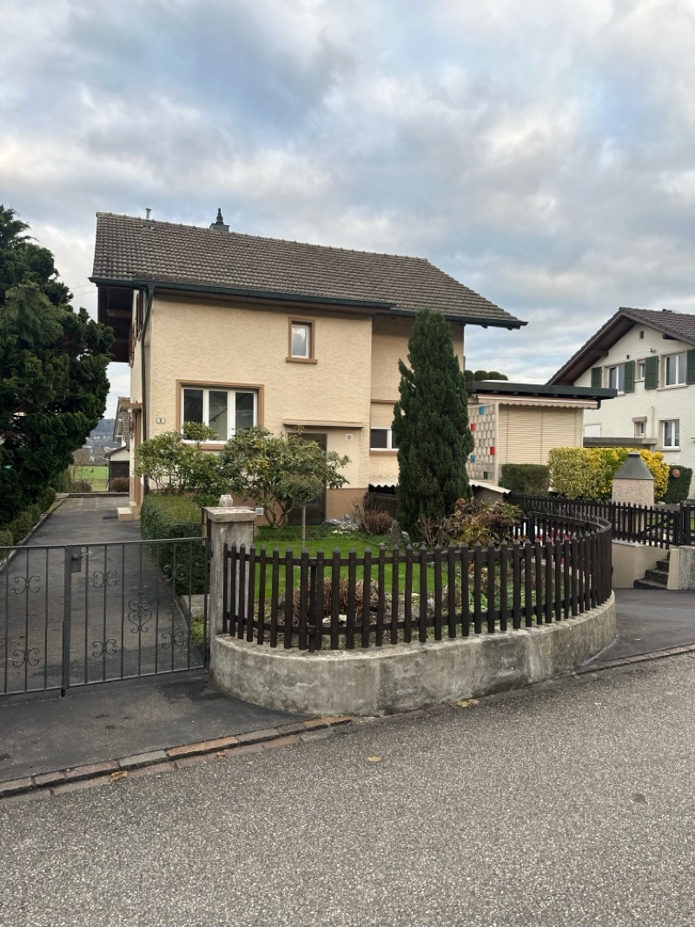 |  | ﻿Unterfeldweg 5, 4802 Strengelbach N59  562  DN: 59

Auftragsumfang:
Grund:

Auftraggeber: |  | Rechnungsadresse:
Bauherr: | Simeon und Christa Steinhauer 0786025429  christa.steinhauer@gmx.ch
Zeitpunkt der Untersuchung |  | Während Untersuchung anwesend:
Zusätzliche Beigabe | -Fotodok  -Pläne  -Resultate
Chur, 03 January 2025
Unterschrift

Grundlagen

Nachfolgend finden Sie eine Übersicht der wesentlichen gesetzlichen Grundlagen und Richtlinien, die für den Umgang mit umwelt- und gesundheitsgefährdenden Stoffen relevant sind:

- Umweltschutzgesetz (USG): Regelt den Schutz der Umwelt vor schädlichen Einwirkungen (Stand: 1. Januar 2022).

- Chemikalien-Risikoreduktions-Verordnung (ChemRRV): Vorschriften zur Reduktion von Risiken beim Umgang mit gefährlichen Stoffen
(Stand: 6. Oktober 2022).

- Unfallversicherungsgesetz (UVG) und Verordnung über die Unfallverhütung (VUV): Rahmenbedingungen für die Verhütung von Unfällen und Berufskrankheiten (Stand: 1. Januar 2022).

- Abfallverordnungen (VVEA, VeVA): Regelungen zur Vermeidung, Entsorgung und zum Verkehr mit Abfällen (Stand: 1. Januar 2023).

- Asbest-Richtlinien und SUVA-Factsheets: Umfassende Anweisungen zum sicheren Umgang mit Asbest in verschiedenen Anwendungen, sowie Hinweise zur Sanierung und Rückbau (verschiedene Stände).

- ILO-Übereinkommen Nr. 162: Internationale Standards zur Sicherheit bei der Verwendung von Asbest.

- PCB-Richtlinien und Wegleitungen: Spezifische Vorgaben zur sachgerechten Entfernung und Entsorgung von PCB-haltigen Materialien (Stand: 2020).

Schadstoffuntersuchung

Ausgeführte Leistungen

- Probenahme von verdächtigen Materialien und Bausubstanz
- Fotodokumentation der verdächtigen Materialien und Bausubstanz
- Beschreibung des Analyseauftrags und Versand der Materialproben ins Labor
- Auswertung, Interpretation und Dokumentation der Analyseresultate
- Berichterstattung
- Laboranalytik der Asbest-Proben durch die Analysis Lab SA in Biel

Probenahme und Analytik

Die Untersuchung soll die vorhandenen Bauschadstoffe der vom Umbau betroffenen Materialien möglichst vollständig erfassen. Bei den untersuchten Materialien handelt es sich um Fliesenkleber, Verputze, Kleber, Leime, Brand- sowie Leichtbauplatten. Es wurden gezielt Proben von verdächtigen Materialien gemäss Vorgaben von Analysis Lab SA und FACH entnommen, verpackt und versendet.

Abgrenzung der Untersuchung

Die Bauschadstoffuntersuchung wurde aufgrund einer visuellen Begutachtung der Oberflächen durchgeführt und beschränkt sich auf die immobilen Bauteile.

Die Untersuchung bezieht sich auf die Bauschadstoffe Asbest, PCB und PAK . Weitere allfällig vorhandene Schadstoffe wie Radon, Schimmelpilze, Formaldehyd, etc. waren nicht Gegenstand der Untersuchung.

Die Wahrscheinlichkeit, dass mit der gewählten Untersuchungsmethode grössere
Bauschadstoffvorkommen innerhalb des Untersuchungsperimeters unentdeckt bleiben, wird als eher gering eingestuft. Es verbleibt jedoch eine gewisse Unsicherheit betreffend verdeckt eingebauter sowie nicht zugänglicher Schadstoffe (wie z.B. innerhalb des Rauchabzugs), die bei der visuellen Begutachtung nicht erreicht werden können. Die entnommenen Proben geben Auskunft über die Beschaffenheit bzw. Schadstoffgehalte an den jeweiligen Untersuchungsstellen. Abweichende Resultate an unterschiedlichen Erkundungsstellen desselben Materials können nicht ganz ausgeschlossen werden.

Dringlichkeit von Massnahmen

Für alle nachgewiesenen oder visuell als asbesthaltig beurteilten Materialien wird die Sanierungsbedürftigkeit anhand der Forum-Asbest-Publikation "Asbest in Innenräumen, Dringlichkeit von Massnahmen" [11] festgelegt. Die Festlegung der Sanierungsbedürftigkeit des Materials erfolgt in drei Schritten:

- Schritt Asbestfreisetzungspotential
In einem ersten Schritt wird das Material hinsichtlich seines Asbestfreisetzungspotentials beurteilt. Dieses ist abhängig von der Asbestfaserbindung, vom Oberflächenzustand des Materials und von den auf das Material einwirkenden äusseren Bedingungen.

- Schritt Raumnutzung und Exposition
In einem zweiten Schritt wird mit der Art der Raumnutzung das Expositionsrisiko beurteilt. Berücksichtigt werden dabei die Nutzer, die Art und die Häufigkeit der Nutzung sowie die Lage der asbesthaltigen Materialien (Zugänglichkeit).

- Schritt Beurteilung der Massnahmendringlichkeit
Mithilfe der Bewertungen zum Asbestfreisetzungspotential und zur Raumnutzung wird die Dringlichkeit von Massnahmen in drei Dringlichkeitsstufen beurteilt.

Dringlichkeitsstufe I: Umgehende Veranlassung von Sanierungsarbeiten oder von Sofortmassnahmen.

Dringlichkeitsstufe II: Neubeurteilung periodisch (alle 2 bis 5 Jahre) oder Sanierung vor baulichen Eingriffen und Nutzungsänderungen.

Dringlichkeitsstufe III: Sanierung vor baulichen Eingriffen und Nutzungsänderungen oder beim Rückbau.

Zusammenfassung der Schadstoffvorkommen
Die folgenden Abkürzungen werden in der nachfolgendenden Tabelle(n) verwendet.

Map |  | Materialprobe
VB |  | Visueller Befund
DKS |  | Dringlichkeitsstufe (Asbest)
Neg. |  | Laboranalyse war negativ (kein Schadstoff)
AFG |  | Asbest fest gebunden
ASG |  | Asbest schwach gebunden
PAK |  | Polyzyklische Aromatische Kohlenwasserstoffe
PCB |  | Polychlorierte Biphenyle
FCKW |  | Fluorchlorkohlenwasserstoffe
SM |  | Schwermetall
HSM |  | Holzschutzmittel
 |  | Instruierter Handwerker
 |  | Suva anerkannte Schadstoffsanierer

Übersicht der Bauschadstoffvorkommen mit Sanierungsangaben

Die nachfolgende Tabelle zeigt alle identifizierten Schadstoffvorkommen:
Proben-bezeichnung | Gebäude/ Ebene/Raum | Einbauort | Material | Schadstoff | Verdacht | Exp. | Labor
MaP-9 | Gang / Treppenhaus  EG / OG  Wand | Sockelplatten | Plattenkleber | Asbest |  |  | X
MaP-13 | Terrasse  OG  Boden | Boden | Plattenkleber | Asbest |  |  | X
VB-1 | Estrich  DG  Wand | Wand | Asbestkarton | Asbest |  | X
VB-2 | Terrasse  OG  Boden | Blumengefässe | Faserzement | Asbest |  | X
VB-3 | Keller / Werkstatt  UG  Türblätter | Türen | Faserzement | Asbest |  | X

Sanierung der Schadstoffe

Sanierung durch Schadstoffsanierer
Probe-ID | Material | Menge | DKS | Richtlinien | LVA Code
MaP-9 | Plattenkleber |  | 3 | EKAS 6503 Kap. 7 | 17 06 05 S
MaP-13 | Plattenkleber |  | 3 | EKAS 6503 Kap. 7 | 17 06 05 S

Sanierung durch instruierte Handwerker
Diese Tabelle Zeigt Schadstoffbefunde welche unter Einhaltung der angegebenen Richtlinien nur durch instruierte Handwerker rückgebaut werden können:
Probe-ID | Material | Menge | DKS | Richtlinien | LVA Code
VB-1 | Asbestkarton | 4 | 3 | 33064 | 17 06 05 S
VB-2 | Faserzement | 19 | 3 | 33031 | 17 06 98 nk
VB-3 | Faserzement | 5 | 3 | 33031 | 17 06 98 nk

Entsorgung der Schadstoffe

Entsorgungskonzept für die Schadstoffe
Die folgende Tabelle gibt einen Überblick über die korrekte Entsorgung der Schadstoffe:
Probe-ID | Abfallart | LVA Code | Genereller Entsorgungsweg | Entsorgungsort | t | m3 lose
MaP-9 | Asbest schwachgebunden | 17 06 05 S | Deponie Typ E | Wird durch Sanierer definiert
MaP-13 | Asbest schwachgebunden | 17 06 05 S | Deponie Typ E | Wird durch Sanierer definiert
VB-1 | Asbest schwachgebunden | 17 06 05 S | KVA | Wird durch Sanierer definiert
VB-2 | Asbest festgebunden | 17 06 98 nk | Deponie Typ B | Wird durch Sanierer definiert
VB-3 | Asbest festgebunden | 17 06 98 nk | Deponie Typ B | Wird durch Sanierer definiert

Empfehlung

Abschluss Empfehlung:Nach einer umfassenden Prüfung der vorliegenden Bauschadstoffanalysen und der geplanten Sanierungsmaßnahmen ist es entscheidend, die identifizierten Schadstoffe sorgfältig zu sanieren, um die Gesundheit der Nutzer und die Sicherheit des Gebäudes zu gewährleisten.1. Asbest in Plattenkleber: Die Proben MaP-9 und MaP-13 zeigen, dass in den betreffenden Einbauorten Asbest in den Plattenklebern vorhanden ist. Diese Stellen müssen unbedingt von einem professionellen Schadstoffsanierer entfernt werden, da Asbest bei Freisetzung in die Atemluft eine erhebliche Gesundheitsgefahr darstellt. Die Anwendung der EKAS 6503 Richtlinien ist hier angemessen und notwendig, um einen sicheren Sanierungsprozess zu gewährleisten.2. Asbest in Asbestkarton und Faserzement: Die Proben VB-1, VB-2 und VB-3 belegen das Vorkommen von Asbest in Asbestkarton und Faserzementmaterialien. Diese Materialien erfordern einen besonnenen Umgang durch instruierte Handwerker gemäß den festgelegten Richtlinien. Es ist essentiell, dass die Handwerker entsprechend geschult und ausgerüstet sind, um eine sichere Handhabung und Entsorgung zu gewährleisten. 3. Sicherheit und Einhaltung der Vorschriften: Es ist von höchster Wichtigkeit, dass alle Sanierungsmaßnahmen gemäß den Sicherheitsvorschriften und Richtlinien durchgeführt werden, um das Risiko einer Asbestfreisetzung zu minimieren. Die Sicherheitsprotokolle müssen streng eingehalten werden, um sowohl die Mitarbeiter als auch die Gebäudenutzer zu schützen.Zusammenfassend ist eine klare Koordination zwischen den Schadstoffsanierern und den instruierte Handwerkern erforderlich, um sicherzustellen, dass alle Maßnahmen effektiv und regelkonform durchgeführt werden. Die vollständige Sanierung wird nicht nur die Sicherheitsstandards aufrechterhalten, sondern auch die langfristige Gesundheit der Bewohner und Nutzer gewährleisten.
---
Pascal Kallen
asbesttest.ch GmbH
Pulvermühlestrasse 4
7000 Chur

Zusätzliche Beigaben

Bezeichnung | Verdachtsmoment | Fundort | Bemerkung | Überblick | Detail
MaP-1 | Küche  OG | VM-4  Plattenkleber  Boden |  | 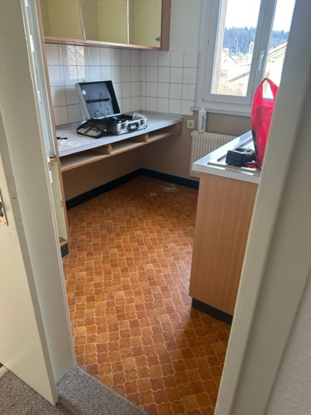 | 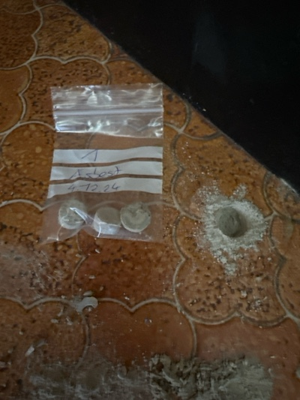
MaP-2 | Küche  OG | VM-5  Plattenkleber  Wand |  | 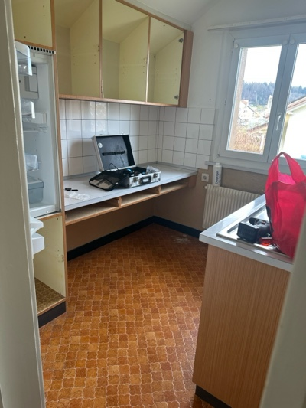 | 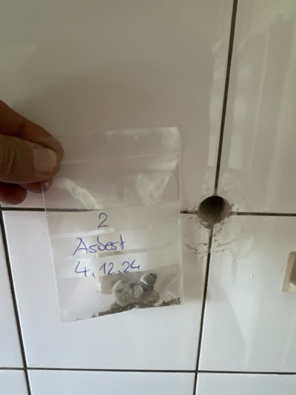
MaP-3 | Küche  OG | VM-6  Putz  Wand |  | 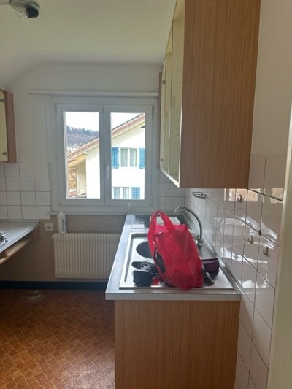 | 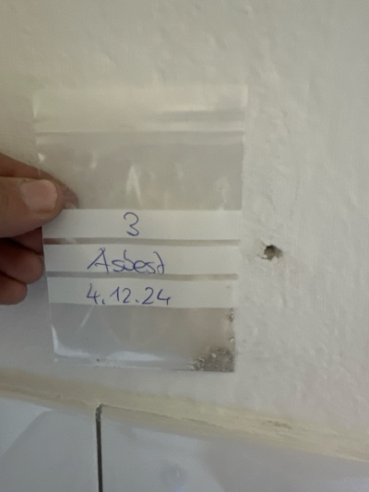
MaP-4 | Küche  OG | VM-7  Putz  Decke |  | 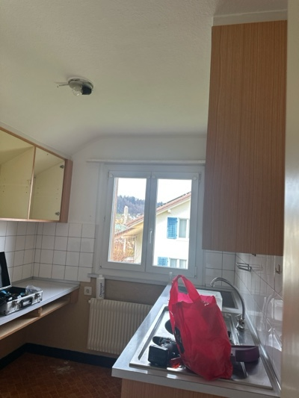 | 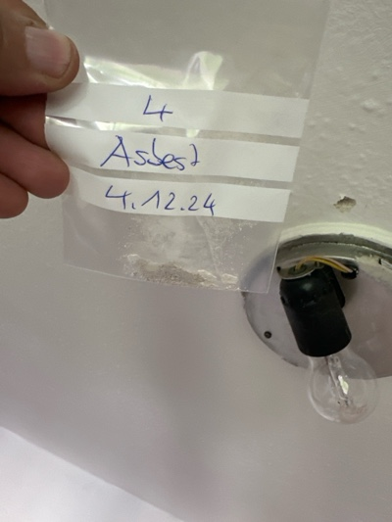
MaP-5 | Bad  OG | VM-8  Plattenkleber  Boden |  | 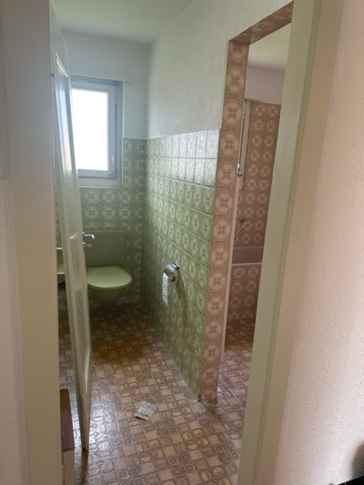 | 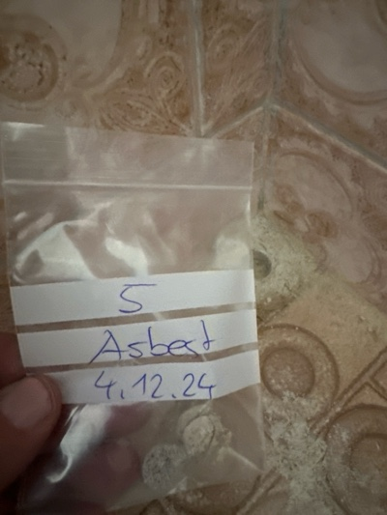
MaP-6 | Bad  OG | VM-1  Plattenkleber  Wand  grün / beige |  | 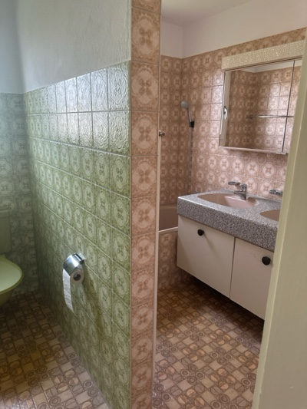 | 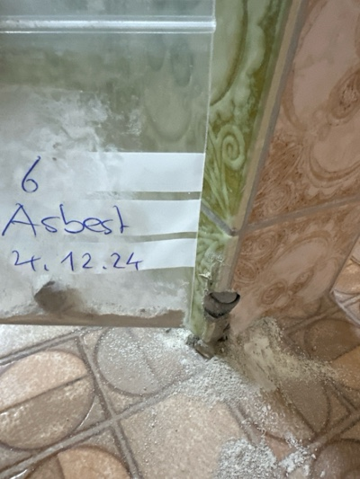
MaP-7 | Bad  OG | VM-9  Putz  Wand |  | 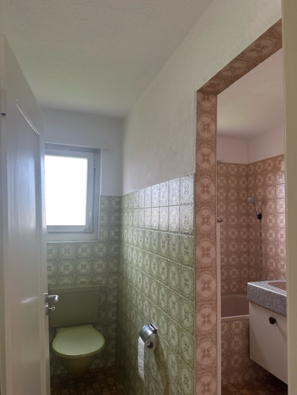 | 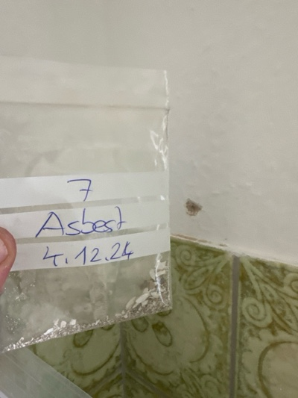
MaP-8 | Bad  OG | VM-10  Putz  Decke |  | 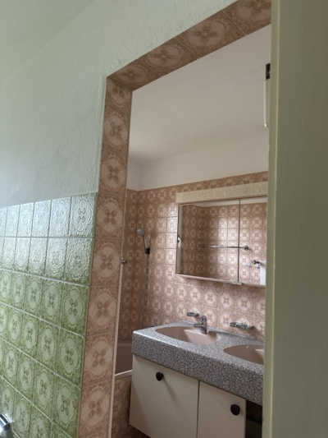 | 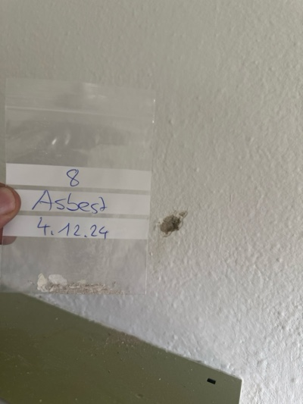
MaP-9 | Gang / Treppenhaus  EG / OG | VM-11  Plattenkleber  Sockelplatten |  | 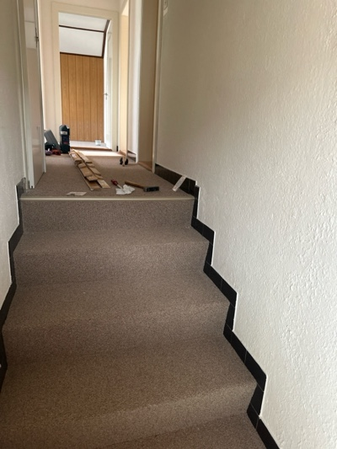 | 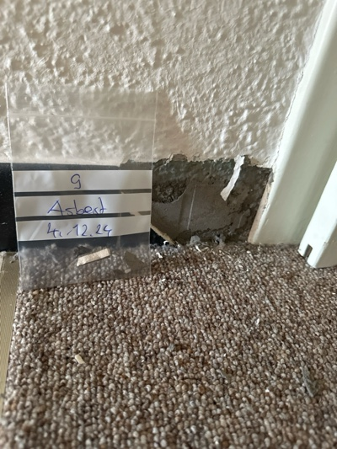
MaP-10 | Gang / Treppenhaus  EG / OG | VM-12  Putz  Wand |  | 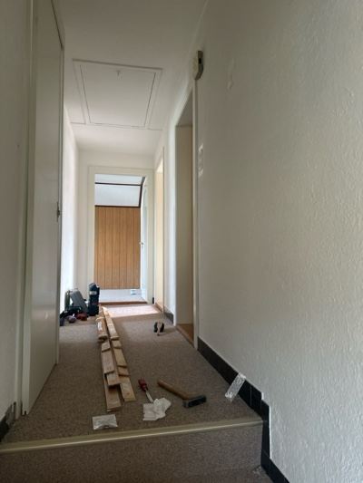 | 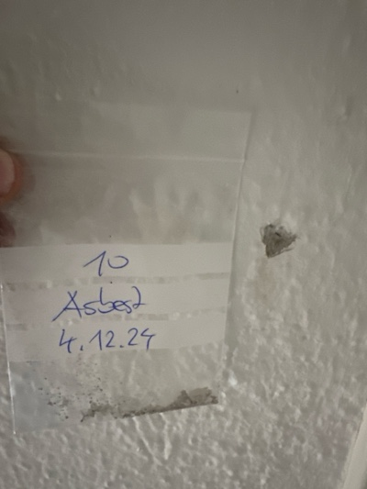
MaP-11 | Gang / Treppenhaus  EG / OG | VM-13  Putz  Decke |  | 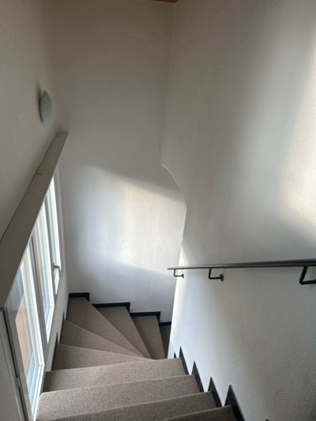 | 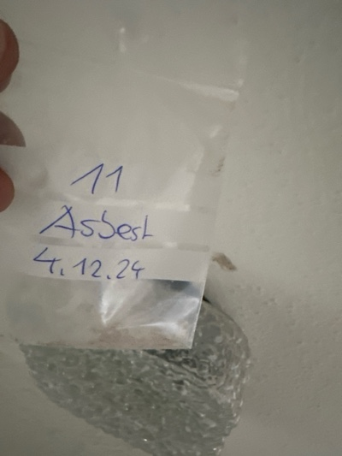
MaP-12 | Schlafzimmer  OG | VM-14  Putz  Wand |  | 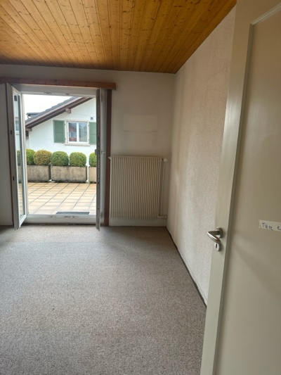 | 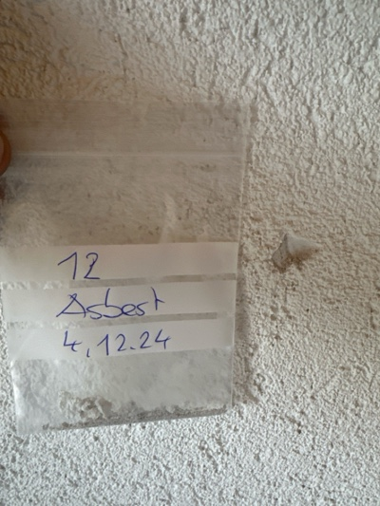
MaP-13 | Terrasse  OG | VM-15  Plattenkleber  Boden |  | 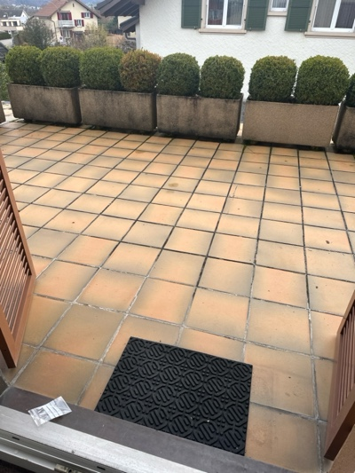 | 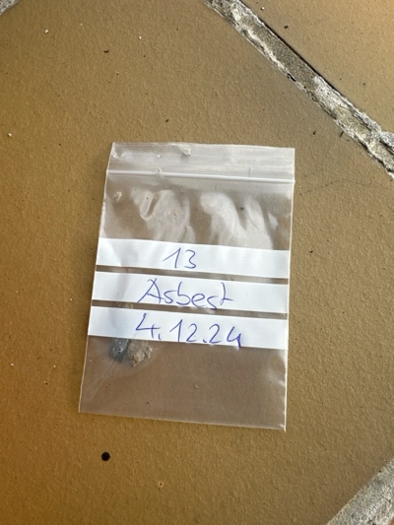
MaP-14 | Fassade  EG / OG / DG | VM-16  Putz  Wand |  | 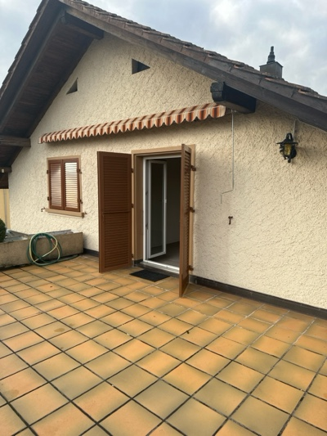 | 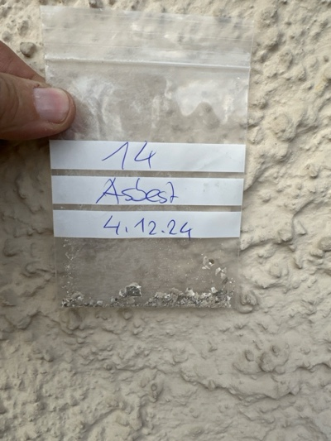
MaP-15 | Küche  EG | VM-17  Plattenkleber  Wand |  | 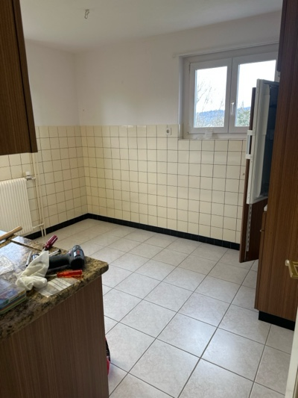 | 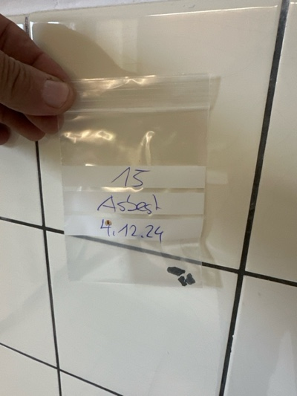
MaP-16 | Küche  EG | VM-18  Plattenkleber  Boden |  | 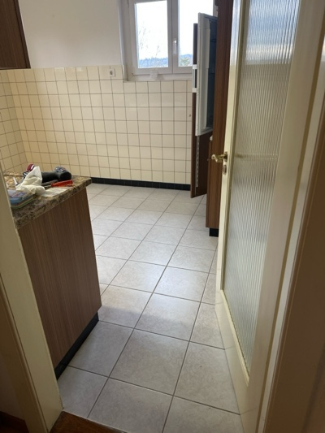 | 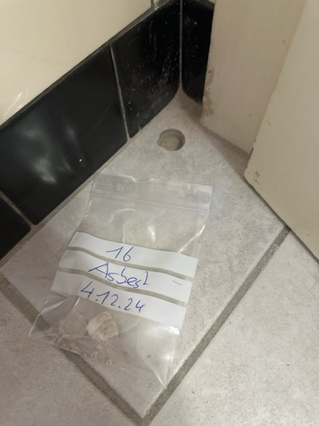
MaP-17 | Küche  EG | VM-19  Putz  Wand |  | 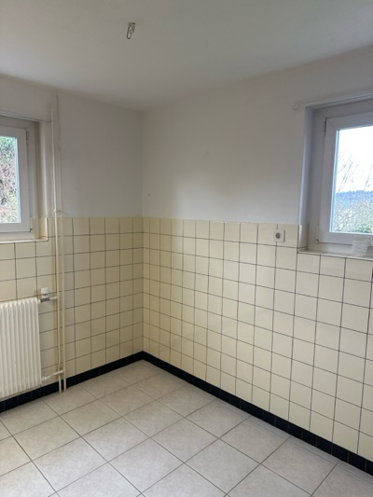 | 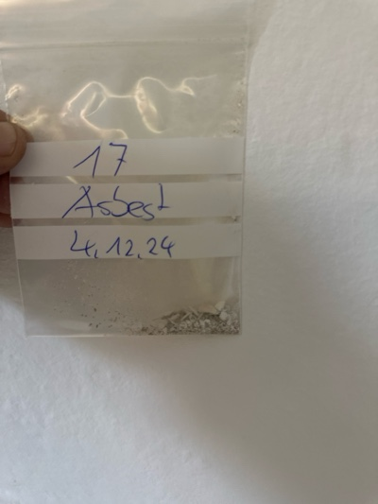
MaP-18 | Küche  EG | VM-20  Putz  Decke |  | 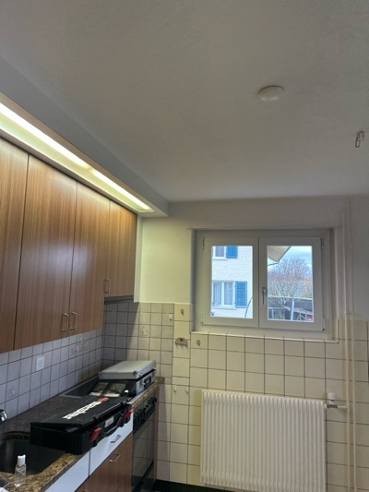 | 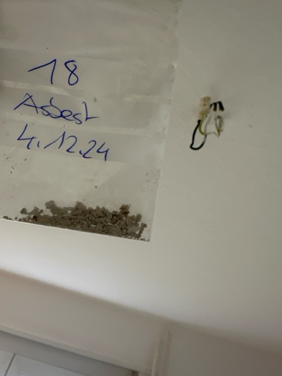
MaP-19 | Küche  EG | VM-21  Plattenkleber  Wand |  | 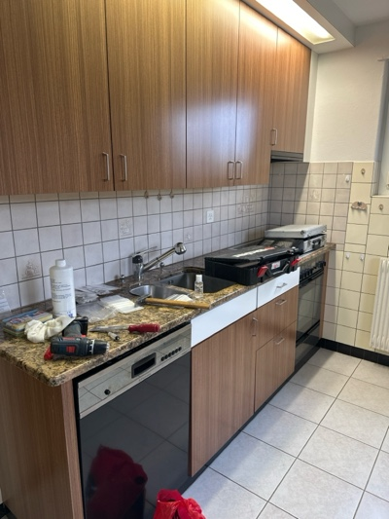 | 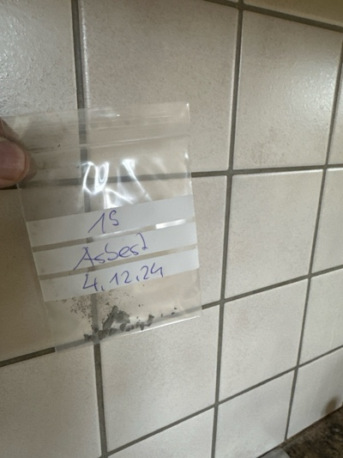
MaP-20 | Gang  EG | VM-22  Plattenkleber  Boden |  | 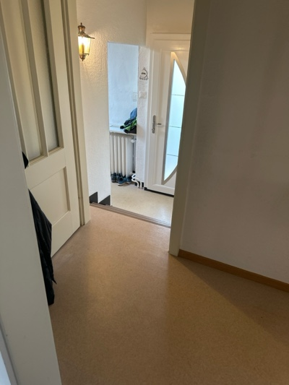 | 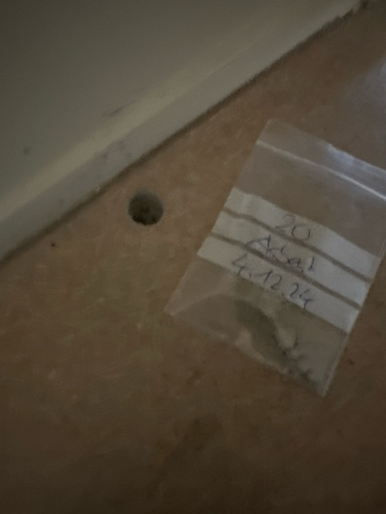
MaP-21 | Gang  EG | VM-23  Putz  Wand |  | 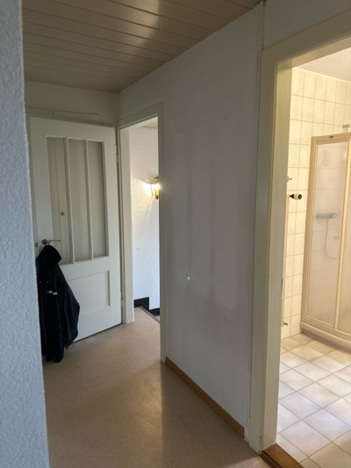 | 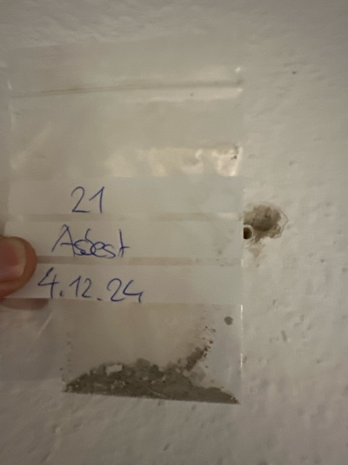
MaP-22 | Bad  EG | VM-24  Plattenkleber  Boden |  | 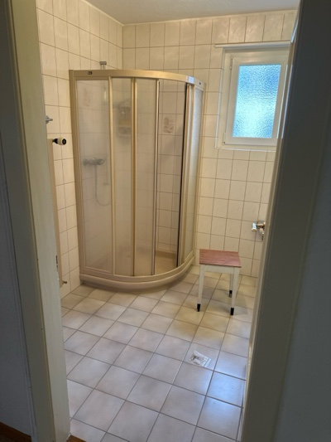 | 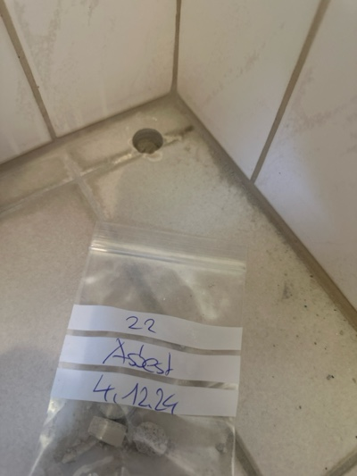
MaP-23 | Bad  EG | VM-25  Plattenkleber  Wand |  | 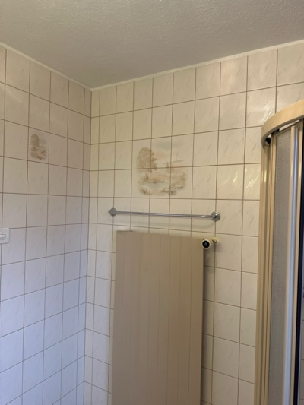 | 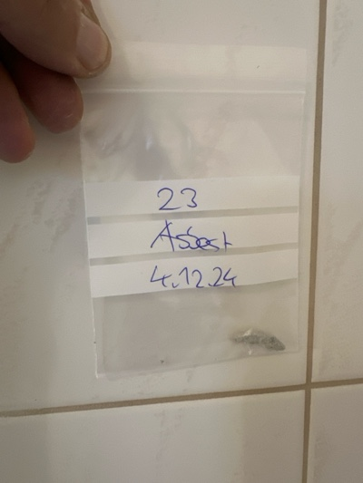
MaP-24 | Bad  EG | VM-26  Putz  Decke |  | 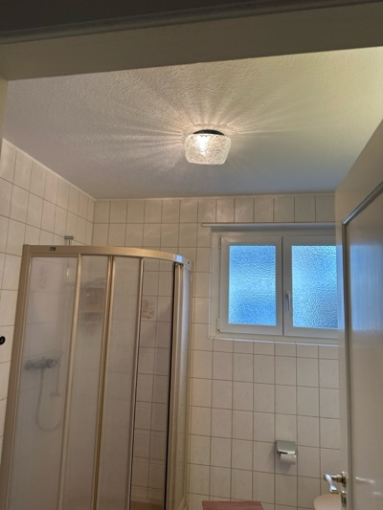 | 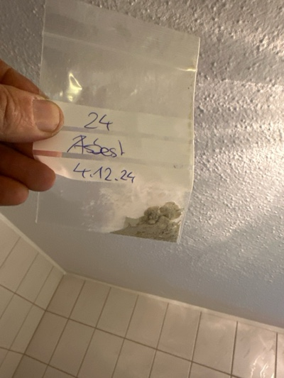
MaP-25 | Wohnzimmer  EG | VM-27  Parkettkleber  Boden |  | 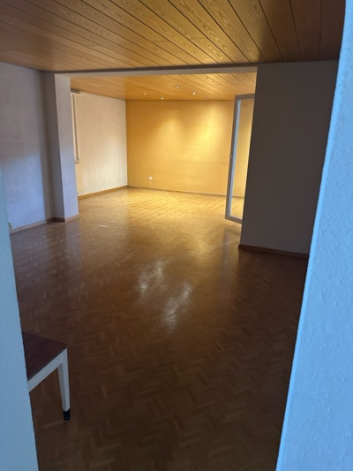 | 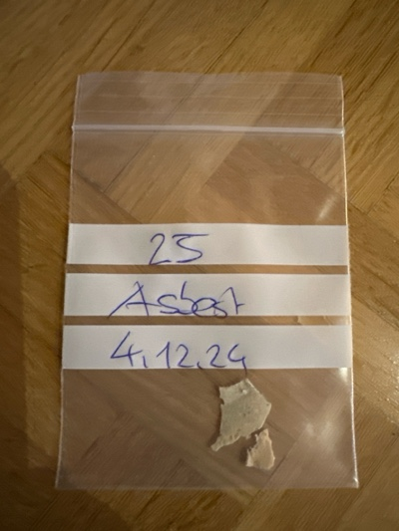
MaP-26 | Wohnzimmer  EG | VM-28  Putz  Wand |  | 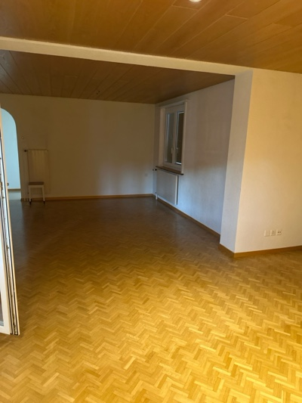 | 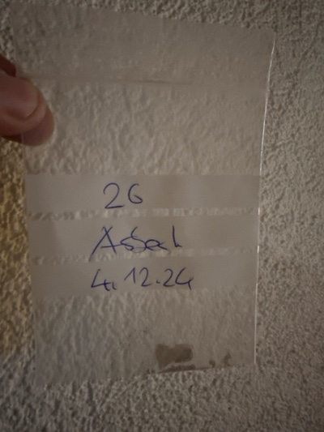
MaP-27 | Wintergarten  EG | VM-29  Plattenkleber  Boden |  | 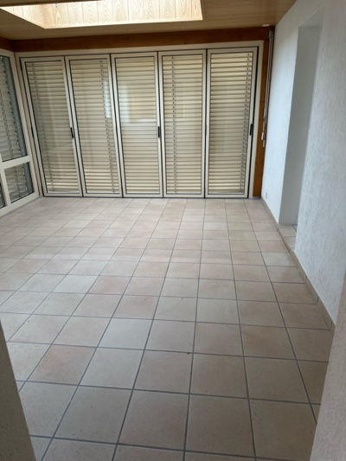 | 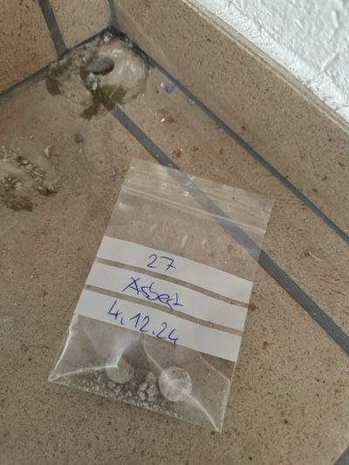
MaP-28 | Wintergarten  EG | VM-30  Putz  Wand |  | 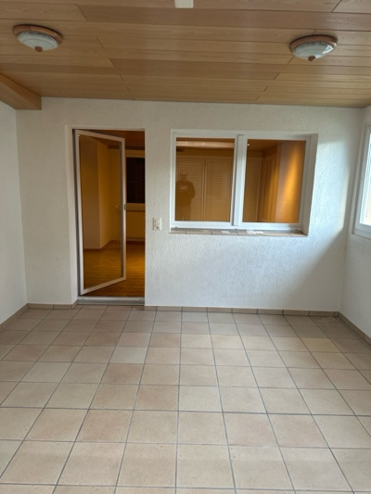 | 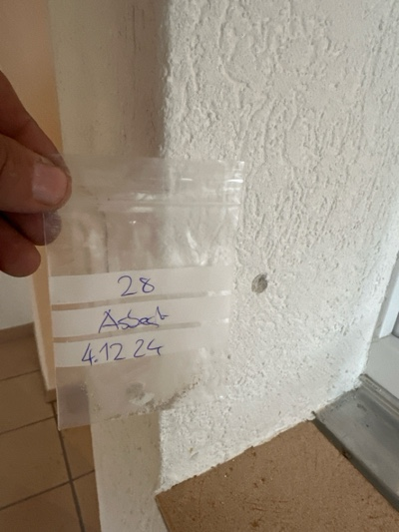
MaP-29 | Heizraum  UG | VM-31  Putz  Wand |  | 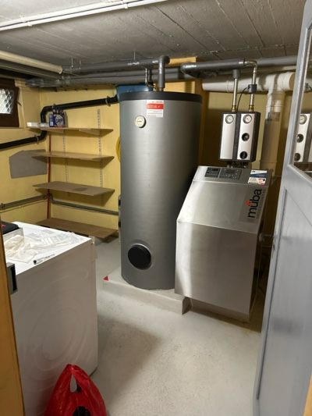 | 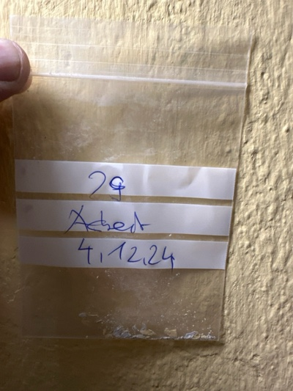
MaP-30 | Garage  UG | VM-32  Putz  Wand |  | 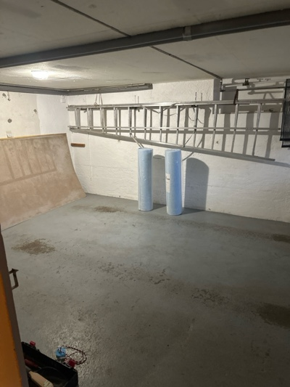 | 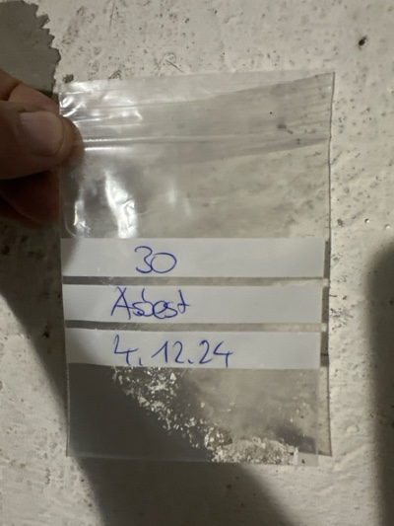
MaP-31 | Keller / Werkstatt  UG | VM-33  Putz  Wand |  | 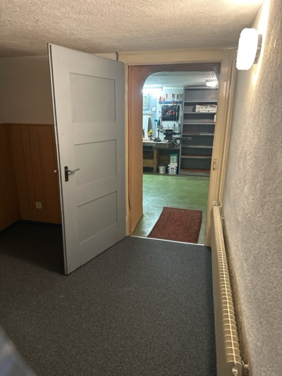 | 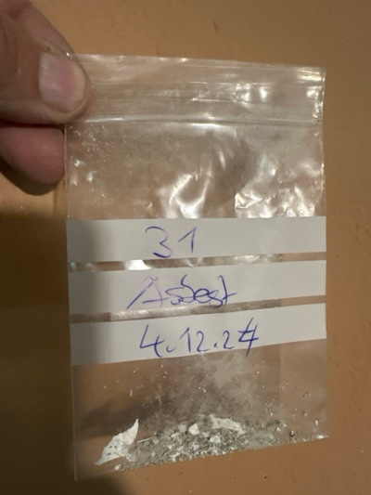
VB-1 | Estrich  DG | VM-2  Asbestkarton  Wand |  | 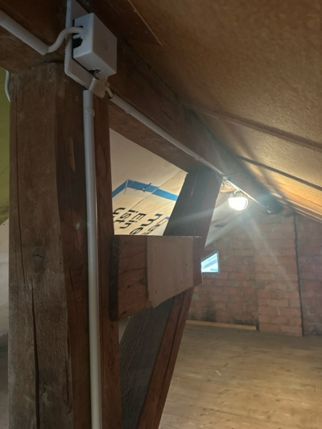 | 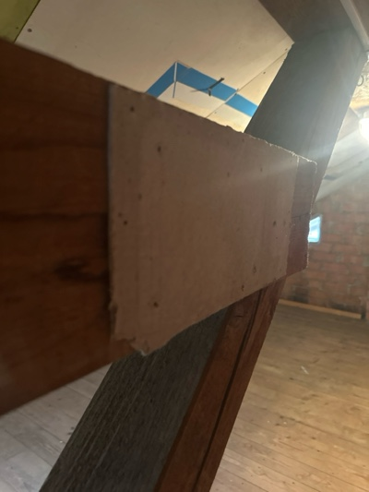
VB-2 | Terrasse  OG | VM-3  Faserzement  Blumengefässe |  | 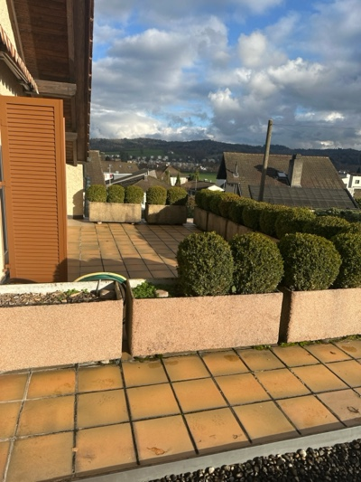 | 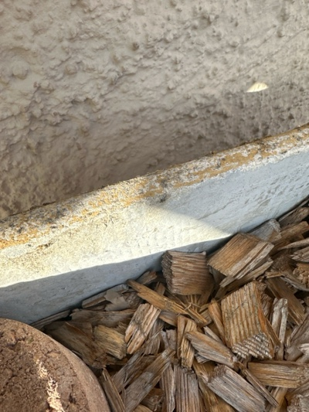
VB-3 | Keller / Werkstatt  UG | VM-34  Faserzement  Türen |  | 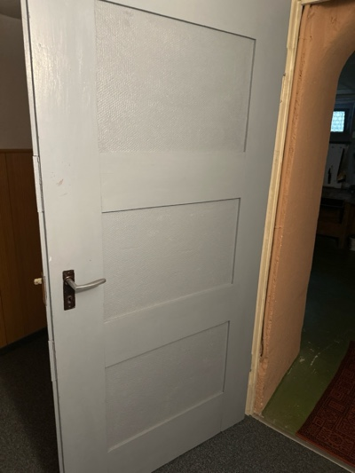 | 

